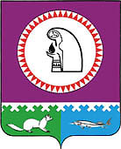
Муниципальное образование
Октябрьский район

ДУМА

РЕШЕНИЕ
« | 05 | » | февраля | 2017 | 9 | г. |  | № | 440
пгт. Октябрьское

О внесении изменений в Положение об отделе
культуры и туризма администрации Октябрьского
района, утвержденное решением Думы
Октябрьского района от 17.03.2016 № 81

В соответствии с Федеральным законом от 06.10.2003 № 131-ФЗ «Об общих принципах организации местного самоуправления в Российской Федерации», решением Думы Октябрьского района от 09.09.2015 № 641 «Об утверждении структуры администрации Октябрьского района», Дума Октябрьского района РЕШИЛА:
1. Внести в Положение об отделе культуры и туризма администрации Октябрьского района, утвержденное решением Думы Октябрьского района от 17.03.2016 № 81 (далее - Положение) следующие изменения:
1.1. В пунктах 1.4, 5.4 слова «заместителю главы Октябрьского района по социальным вопросам» заменить словами «заместителю главы Октябрьского района по социальным вопросам, начальнику Управления образования и молодежной политики администрации Октябрьского района».
1.2. Раздел 2 дополнить пунктом 2.10 следующего содержания:
«2.10. Осуществление полномочий органов местного самоуправления городских и сельских поселений, входящих в состав Октябрьского района, по решению вопросов местного значения, принятых органами местного самоуправления Октябрьского района в соответствии с заключенными соглашениями о передаче полномочий органам местного самоуправления.».
1.3. Раздел 3 дополнить пунктом 3.65 следующего содержания:
«3.65. Осуществляет полномочия органов местного самоуправления городских и сельских поселений, входящих в состав Октябрьского района, по решению вопросов местного значения, принятых органами местного самоуправления Октябрьского района в соответствии с заключенными соглашениями о передаче полномочий органам местного самоуправления.».
2. Настоящее решение опубликовать в официальном сетевом издании «октвести.ру».
3. Контроль за выполнением решения возложить на постоянную комиссию Думы Октябрьского района по социальным вопросам.

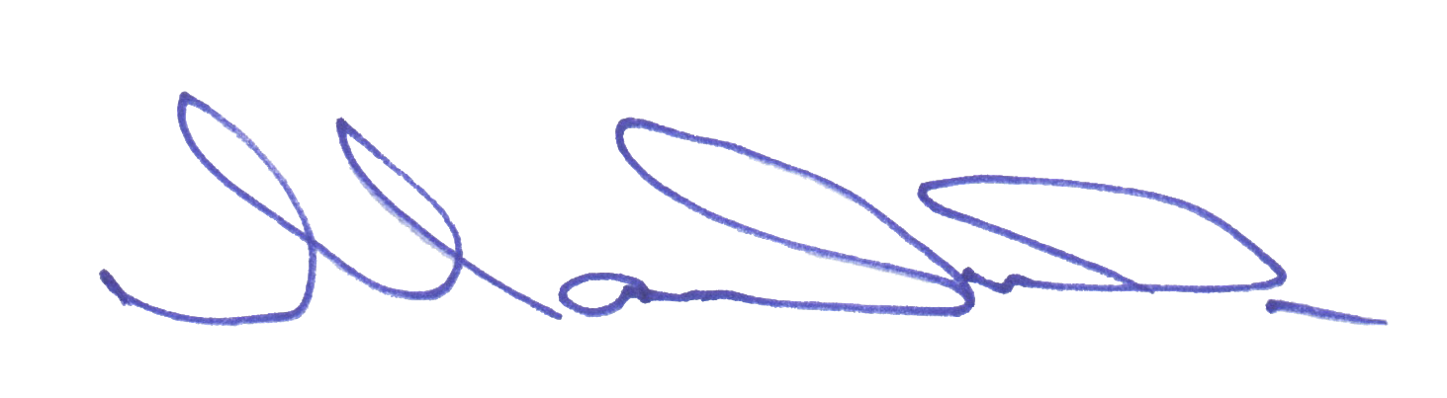
Председатель Думы Октябрьского района С.И. Марков

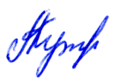
Глава Октябрьского района А.П. Куташова
05.02.2019 | № | 440 | «Д-5»

